Фототаблица
(Приложение №1 к протоколу проведения публичных слушаний по проекту решения Совета депутатов «Об исполнении бюджета муниципального образования Свирицкое сельское поселение за 2019 год»)
п. Свирица от 16.06.2020г.
Ленинградская область, Волховский р-н, Свирицкое сельское поселение, п.Свирица, ул. Новая Свирица, д.38

Фотография места съемки №1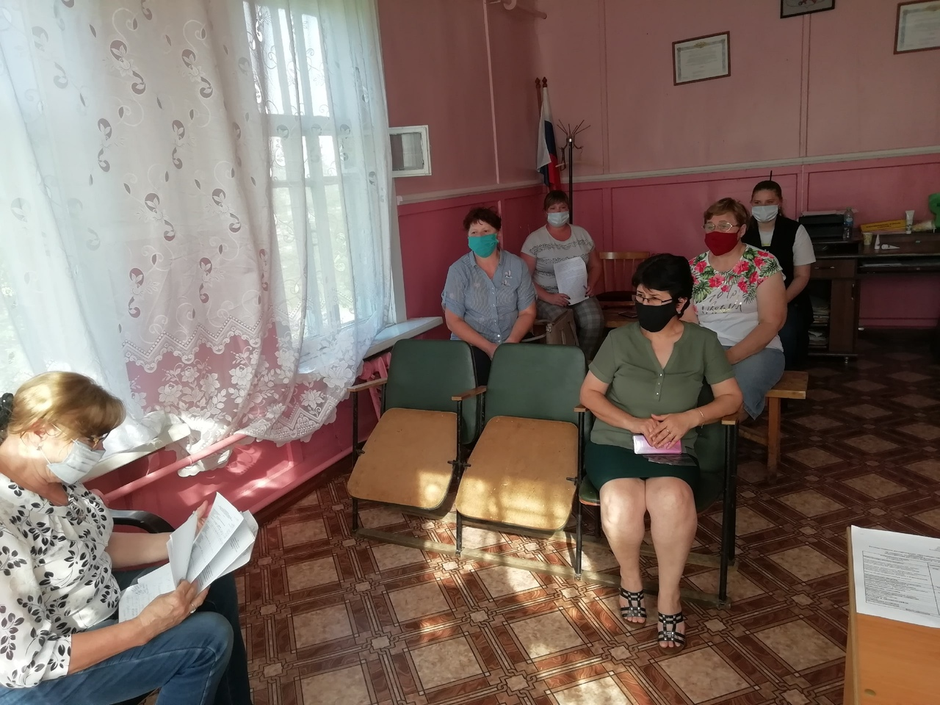
Фотография места съемки №2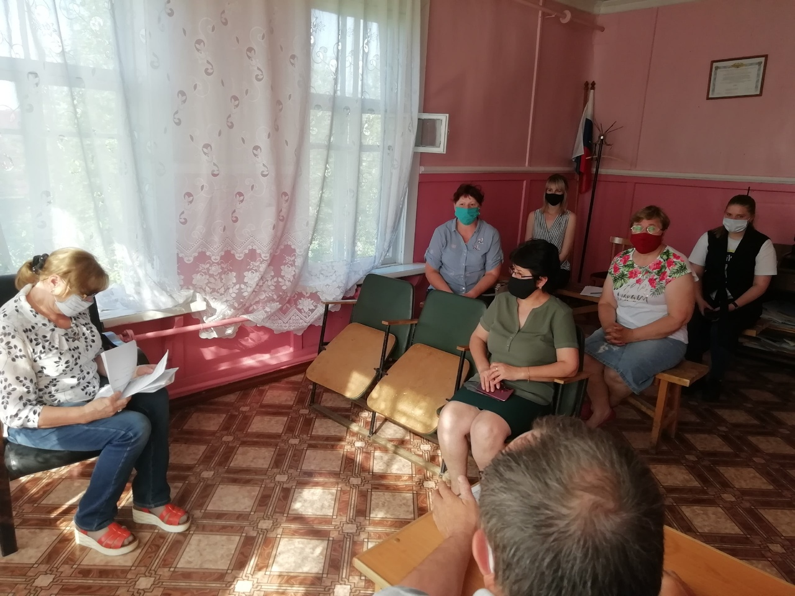Фотография места съемки №3